SEGUIMIENTO AL PROCESO DE MONITORÍAS U HORAS DE SEMILLERO INVESTIGATIVO O DE PROYECCION SOCIAL EN LA FACULTAD DE INGENIERÍA CIVIL
COMITÉ CURRICULAR DE FACULTAD

FACULTAD/DEPARTAMENTO: | INGENIERÍA CIVIL |  | MATERIA Y CÓDIGO: Semillero SHWR
NOMBRE DEL DOCENTE: | Carlos Andrés Caro Camargo | VALORACIÓN GENERAL DEL DOCENTE: |  | ( /5.0 )
NOMBRE DEL ESTUDIANTE MONITOR: | Camilo Alejandro Baez Acero

TIPO DE HORAS (MONITORÍA, PROYECCIÓN SOCIAL O INVESTIGACIÓN): _INVESTIGACIÓN_________________________________________________________________

FECHA | HORAS | TEMA O TIPO DE MONITORÍA | FIRMA DEL DOCENTE | FIRMA DEL MONITOR
 | 60 | Administración del recurso hídrico en cuencas rurales (Aplicación del índice GWI). |  | 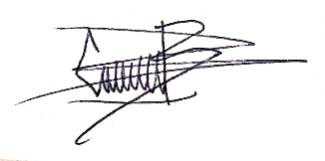

Nota.
- Debido al carácter del Registro de Acompañamiento, de Instrumento de evaluación del proceso, es indispensable asumirlo como recurso de seguimiento durante el próximo semestre .

